(Firma) |  | BETRIEBSANWEISUNGSENTWURF |  | Nr.:  Stand: 31.07.2026  Unterschrift:
GEFAHRSTOFFBEZEICHNUNG / TÄTIGKEIT / ARBEITSPLATZ
Pulverlack Decklack / Epoxypulver
gilt für: (Arbeitsplatz, Tätigkeit, ggf. Betrieb, Gebäude)
 | GEFAHREN FÜR MENSCH UND UMWELT
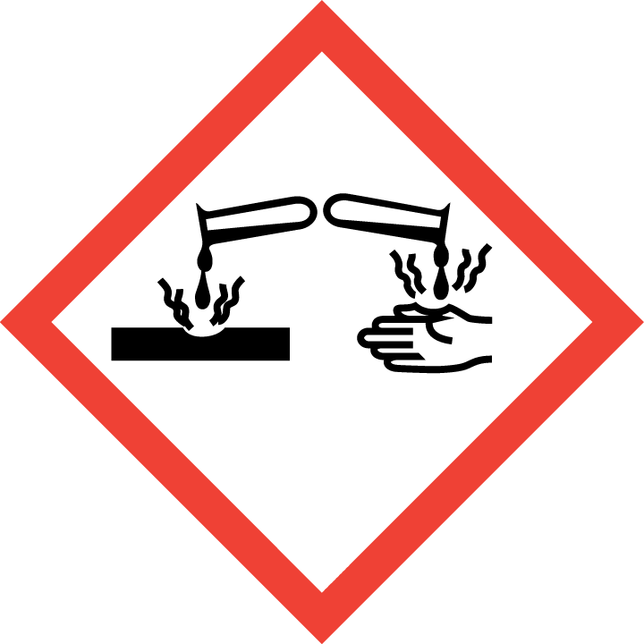    GEFAHR | - Einatmen oder Hautkontakt kann zu Gesundheitsschäden führen. Verursacht schwere Augenschäden (H318). Kann allergische Hautreaktionen verursachen (H317). Personen mit Epoxidharzen-Allergie sollten keinen Kontakt mit diesem Stoff haben.  - Bildung explosionsfähiger Staub-Luft-Gemische möglich. Entzündung von Staub-Luft-Gemischen durch Schweißfunken, Trennschleifer oder Funken an elektrischen Geräten wie Motoren oder Schaltern möglich. Reagiert mit starken Oxidationsmitteln unter heftiger Wärmeentwicklung. Reagiert mit Säuren unter heftiger Wärmeentwicklung. Reagiert mit starken Laugen unter heftiger Wärmeentwicklung.  - WGK: 1 (schwach wassergefährdend)
 | SCHUTZMASSNAHMEN UND VERHALTENSREGELN
           | - Bei Stäuben Absaugung einschalten und in ihrem Wirkungsbereich arbeiten. Gebinde nicht offen stehen lassen! Reaktionsfähige Stoffe fern halten. Beim Ab- und Umfüllen bzw. beim Mischen Staubentwicklung vermeiden. Räumliche Trennung von anderen Arbeitsplätzen, Aufenthalt nur soweit notwendig. Sackentleergeräte verwenden und entleerte Säcke in Sackverdichtungsanlage geben. Arbeitsgeräte einsetzen, die Hautkontakt verhindern oder verringern.  - Staubablagerung und -aufwirbelung vermeiden! Staubablagerungen sofort entfernen! Die folgenden Maßnahmen treffen nur zu, wenn Staubexplosionsgefahr entstehen kann. Vermeiden von Pulverstaub-Explosionen indem sichergestellt wird, dass die Konzentration des Pulvers in der Luft unter 50% der unteren Zündgrenze (UZG) gehalten wird. Die Temperatur von äußeren Oberflächen oder Oberflächen, die Staub ausgesetzt sind, sollte bei elektrischen Vorrichtungen 270 °C nicht überschreiten. Dieser Wert entspricht 2/3 der Mindest-Zündtemperatur. Die Anwendung von Druckluft oder trockenen Bürsten zum Entfernen von verschüttetem Pulver beim Reinigen von Vorrichtungen sollte vermieden werden. Von Zündquellen fern halten (z.B. nicht Rauchen, keine offenen Flammen, Erden)! Staubablagerungen nur mit ex-geschütztem Industriestaubsauger aufnehmen. Mit diesen Geräten darf vorher keine Feuchtigkeit aufgenommen worden sein. Der Kontakt zwischen dem Werkstück, den Gehängekonstruktionen und der Fördervorrichtung sollte so sein, dass jederzeit eine angemessene Erdung gegeben ist. Wenn möglich automatische Abschaltvorrichtung oder Warnsystem installieren. Metallische Objekte, die zu beschichten sind, sollten einen Widerstand zur Erde haben, der 10⁶ Ohm nicht überschreitet. Als zusätzliche Vorkehrung sollten alle Bestandteile der Sprühanlage durch ein Erdungssystem miteinander verbunden sein. Nur elektrostatisch ableitfähige Behälter verwenden. Verbindungen zur Erde auch bei Schlauchleitungen und Armaturen nicht unterbrechen. Gegenstände, die sich gefährlich aufladen können, z.B. leitfähige Werkstückauflagen oder Gebinde, müssen elektrostatisch geerdet werden. Dies gilt insbesondere beim Airless-Spritzen oder Umfüllen. Explosionsgefährdete Bereiche der Zonen 0, 1, 20 oder 21 mit Fußboden ausstatten, deren Ableitwiderstand den Wert von 10⁶ Ohm nicht überschreitet.  - Nicht Essen, Trinken, Rauchen oder Schnupfen. Einatmen von Stäuben vermeiden! Berührung mit Augen, Haut und Kleidung vermeiden! Vor jeder Pause und nach Arbeitsende Hände und andere verschmutzte Körperstellen gründlich reinigen. Nach der Arbeit bzw. vor längeren Pausen Hautpflegemittel verwenden! Straßenkleidung getrennt von Arbeitskleidung aufbewahren! Arbeitskleidung nicht ausschütteln oder abblasen! Kontaminierte Arbeitskleidung im Betrieb lassen. Verschmutzte Arbeitskleidung sofort wechseln. Separate Putzlappen und Reinigungstücher für Haut und Maschinen oder Geräte verwenden. Beim Reinigen des Arbeitsbereiches Staubaufwirbelung vermeiden, z.B. Industriestaubsauger oder Naßkehrmaschinen einsetzen.  Vorratsmenge am Arbeitsplatz: .......(bitte eintragen oder ganze Zeile löschen)
Augenschutz: Korbbrille!
Handschutz: Handschuhe aus: ... (Bitte wählen Sie aus dem GisChem-Datenblatt oder dem SDB Abschnitt 8 unter Berücksichtigung der Tätigkeit einen geeigneten Schutzhandschuh aus und geben diesen hier an.)
Beim Tragen von Schutzhandschuhen sind Baumwollunterziehhandschuhe empfehlenswert!
Nichtisolierende Handschuhe tragen. Tragezeiten von Schutzhandschuhen beachten! Bei längerfristigem Tragen von Schutzhandschuhen: spezielle Hautschutzmittel vor der Arbeit verwenden.
Atemschutz: Partikelfilter P2 (weiß) oder Partikelfilter FFP2 (weiß).
Körperschutz: Staubdichte Schutzkleidung! Antistatische Schutzkleidung, z.B. Kleidung aus Baumwolle und ableitfähige Arbeitsschutz-Schuhe! Arbeitskleidung in EX-Bereichen der Zonen 0, 1, 20 oder 21 nicht wechseln, nicht aus- und nicht anziehen. Ableitfähige Schutzschuhe tragen.
 | VERHALTEN IM GEFAHRFALL |  | Feuerwehr 112
- Gefahrenbereich räumen und absperren, Vorgesetzten informieren.
- Bei der Beseitigung von ausgelaufenem/verschüttetem Produkt immer Schutzbrille, Handschuhe sowie bei größeren Mengen Atemschutz tragen. Bei der Beseitigung größerer Mengen von verschüttetem Produkt immer Atemschutz tragen. Unter Staubvermeidung aufnehmen und entsorgen! Vorsicht! Rutschgefahr durch ausgelaufenes/verschüttetes Produkt!
- Produkt ist brennbar. Entstehungsbrand: Tragbaren Feuerlöscher einsetzen. Nicht zu verwenden: Wasser im Vollstrahl! Rückzündungsgefahr bei Anwendung von Kohlendioxid als Löschmittel . Bei Brand entstehen gefährliche Dämpfe (z.B. Kohlenmonoxid, Stickoxide, Wasserstoff)! Bei Brand in der Umgebung Behälter mit Sprühwasser kühlen! Brandbekämpfung nur mit umgebungsluftunabhängigem Atemschutzgerät!
- Eindringen in Boden, Gewässer und Kanalisation verhindern!
- Alarm-, Flucht- und Rettungspläne beachten.
Zuständiger Arzt: ...... (bitte eintragen)
Unfalltelefon: ...... (bitte eintragen)
 | ERSTE HILFE |  | Notruf 112
 | Bei jeder Erste-Hilfe-Maßnahme: Selbstschutz beachten, Vorgesetzen informieren, in der Regel umgehend Arzt hinzuziehen.  Nach Augenkontakt: Sofort unter Schutz des unverletzten Auges ausgiebig (mind. 10 Minuten) bei geöffneten Lidern mit Wasser spülen.  Nach Hautkontakt: Haut mit viel Wasser spülen.  Nach Einatmen: Verletzten aus dem Gefahrenbereich bringen.  Nach Verschlucken: Sofortiges kräftiges Ausspülen des Mundes. Wasser in kleinen Schlucken trinken lassen.  Ersthelfer: ......... (Bitte eintragen oder auf Ersthelferliste verweisen und/oder hier löschen)
 | SACHGERECHTE ENTSORGUNG
Nicht in Ausguss oder Mülltonne schütten! Durchtränkte Putztücher nur in speziellen widerstandsfähigen Behältern, die dicht verschlossen sind, sammeln. Nicht ausgehärtete Reste sammeln in: (bitte Abfallbehälter/Sammelstelle/ggf. Ansprechpartner angeben) Ausgehärtete Produktreste: (bitte Abfallbehälter/Sammelstelle/ggf. Ansprechpartner angeben)
Stoff/Produkt-Abfälle zur Entsorgung sammeln in: (bitte Abfallbehälter/Sammelstelle/ggf. Ansprechpartner angeben)
Feste Farb- und Lackabfälle sammeln in: (bitte Abfallbehälter/Sammelstelle/ggf. Ansprechpartner angeben)
Verpackungen mit Restinhalten: (bitte Abfallbehälter/Sammelstelle/ggf. Ansprechpartner angeben)
Verunreinigtes Aufsaugmaterial und Putzlappen sammeln in: (bitte Abfallbehälter/Sammelstelle/ggf. Ansprechpartner angeben)

